หน่วยการเรียนรู้ที่ 2 การใช้ทรัพยากรในชีวิตประจำวัน
แผนการจัดการเรียนรู้ที่ 2
เรื่อง ประเภทของทรัพยากรที่ใช้ในชีวิตประจำวัน

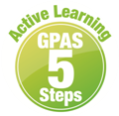


ชั้นประถมศึกษาปีที่ 1 เวลาเรียน 1 ชั่วโมง

มาตรฐานการเรียนรู้และตัวชี้วัด

มาตรฐานการเรียนรู้
มาตรฐาน ส 3.1 เข้าใจและสามารถบริหารจัดการทรัพยากรในการผลิตและการบริโภค การใช้ทรัพยากร
ที่มีอยู่จำกัดได้อย่างมีประสิทธิภาพและคุ้มค่า รวมทั้งเข้าใจหลักการของเศรษฐกิจพอเพียง
เพื่อการดำรงชีวิตอย่างมีดุลยภาพ
ตัวชี้วัด
ส 3.1 ป.1/3 ยกตัวอย่างการใช้ทรัพยากรในชีวิตประจำวันอย่างประหยัด

จุดประสงค์การเรียนรู้

1. อธิบายประเภทของทรัพยากรที่ใช้ในชีวิตประจำวัน (K)
2. จำแนกประเภทของทรัพยากรที่ใช้ในชีวิตประจำวัน (P)
3. ตระหนักถึงความสำคัญในการดูแลรักษาทรัพยากรในชีวิตประจำวัน (A)
สาระสำคัญ

ทรัพยากรที่ใช้ในชีวิตประจำวันมีความจำเป็นต่อการดำรงชีวิต เราจึงควรช่วยกันดูแลรักษาทรัพยากร
ที่ใช้ในชีวิตประจำวัน


สาระการเรียนรู้

1. ทรัพยากรส่วนตัว
2. ทรัพยากรส่วนรวม

สมรรถนะสำคัญของผู้เรียน

1. ความสามารถในการสื่อสาร
2. ความสามารถในการคิด
3. ความสามารถในการแก้ปัญหา
4. ความสามารถในการใช้ทักษะชีวิต

คุณลักษณะอันพึงประสงค์

1. ใฝ่เรียนรู้
2. มีจิตสาธารณะ

คำถามสำคัญ

นักเรียนจะใช้ทรัพยากรส่วนตัวและส่วนรวมให้เกิดความคุ้มค่ามากที่สุดอย่างไร


การจัดกิจกรรมการเรียนรู้

ขั้นสังเกต รวบรวมข้อมูล (Gathering)
• • • • • • • • • • • • • • • • •

1. นักเรียนร่วมกันอ่านบัตรคำบนกระดานเกี่ยวกับทรัพยากรที่ใช้ในชีวิตประจำวัน แล้วตอบคำถาม
แปรงสีฟัน
รถจักรยานยนต์
เสื้อผ้า กระโปรง
โต๊ะ เก้าอี้
ป่าไม้
โทรศัพท์เคลื่อนที่
สวนสาธารณะ

รองเท้า กระเป๋า

น้ำ

• ทรัพยากรในชีวิตประจำวันประเภทใดเป็นทรัพยากรส่วนตัว
(แปรงสีฟัน รถจักรยานยนต์ เสื้อผ้า กระโปรง รองเท้า กระเป๋า โทรศัพท์เคลื่อนที่)
• ทรัพยากรในชีวิตประจำวันประเภทใดเป็นทรัพยากรส่วนรวม
(ป่าไม้ น้ำ สวนสาธารณะ)
• นักเรียนคิดว่าทรัพยากรในชีวิตประจำวันประเภทใดบ้างที่ใช้แล้วมีโอกาสหมดไป
(ตัวอย่างคำตอบ น้ำ ป่าไม้)
2. นักเรียนศึกษาและรวบรวมข้อมูลเกี่ยวกับเรื่อง ประเภทของทรัพยากร จากหนังสือเรียนและ
แหล่งการเรียนรู้เพิ่มเติม

ขั้นคิดวิเคราะห์และสรุปความรู้ (Processing)
• • • • • • • • • • • • • • • • • • • •

3. นักเรียนร่วมกันแสดงความคิดเห็นเกี่ยวกับประเภทของทรัพยากร โดยใช้คำถาม ดังนี้
• ทรัพยากรส่วนตัวที่นักเรียนใช้ประโยชน์ในชีวิตประจำวันมีอะไรบ้าง
• ทรัพยากรส่วนรวมที่นักเรียนใช้ประโยชน์ในชีวิตประจำวันมีอะไรบ้าง
บันทึกคำตอบของนักเรียนเป็นแผนภาพความคิดบนกระดาน ดังตัวอย่าง

ดินสอ
แก้วน้ำ
แปรงสีฟัน/ยาสีฟัน
กระเป๋า/รองเท้า
อาหาร
ทรัพยากร
ส่วนตัว

นาฬิกา

เสื้อผ้า/กระโปรง

ไฟฟ้า
โต๊ะ เก้าอี้
น้ำ
สนามฟุตบอล
อาคารเรียน
ป่าไม้
สวนสาธารณะ
ทรัพยากร
ส่วนรวม

4. นักเรียนร่วมกันอ่านแถบประโยคเกี่ยวกับการปฏิบัติตนเพื่อดูแลรักษาทรัพยากรบนกระดาน
จากนั้นร่วมกันแสดงความคิดเห็น โดยใช้คำถาม
ธีระเปิดน้ำทิ้งไว้
ขณะแปรงฟัน
วรดาปิดไฟทุกครั้ง
เมื่อไม่ใช้งาน
นิภานำกระดาษหน้าเดียว
กลับมาใช้ใหม่

• บุคคลใดปฏิบัติเพื่อดูแลรักษาทรัพยากรได้ถูกต้องที่สุด
(วรดาและนิภา)
• บุคคลใดปฏิบัติตนในการดูแลรักษาทรัพยากรไม่ถูกต้อง
(ธีระ)
• นักเรียนควรปฏิบัติตนในการดูแลทรัพยากรอย่างไร
(ตัวอย่างคำตอบ ใช้ทรัพยากรอย่างประหยัด ไม่ฟุ่มเฟือย)
• การดูแลรักษาทรัพยากรในชีวิตประจำวันมีความสำคัญอย่างไร
(ตัวอย่างคำตอบ ช่วยให้มีทรัพยากรไว้ใช้ในอนาคต
5. นักเรียนคิดประเมินเพื่อเพิ่มคุณค่า แล้วสรุปเป็นความคิดรวบยอด โดยใช้คำถาม ดังนี้
• นักเรียนจะใช้ทรัพยากรส่วนตัวและส่วนรวมให้เกิดประโยชน์คุ้มค่ามากที่สุดอย่างไร
(ตัวอย่างคำตอบ ทรัพยากรส่วนตัว สิ่งใดที่สามารถนำกลับมาใช้ใหม่ได้ก็นำมาปรับปรุงให้ใช้ได้เหมือนเดิม เช่น เสื้อผ้าถ้าไม่ขาดชำรุดมากมายก็นำมาแก้ไขและนำมาใช้ใหม่ ทรัพยากรส่วนรวมช่วยกัน
ดูแลรักษาให้คงสภาพเดิมมากที่สุด)

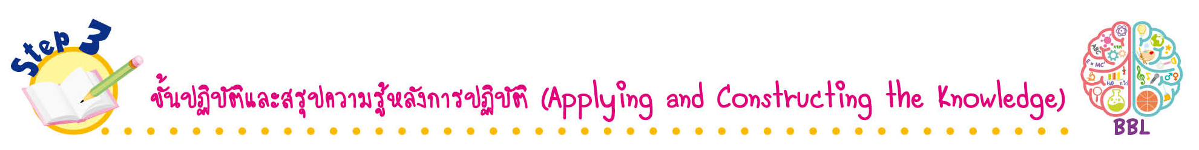
ขั้นปฏิบัติและสรุปความรู้หลังการปฏิบัติ (Applying and Constructing the Knowledge)
• • • • • • • • • • • • • • • • • • • • • • • • • • • • • • • • • • • • •

6. นักเรียนแบ่งกลุ่มวาดภาพทรัพยากรที่ใช้ในชีวิตประจำวันมา 1 ชนิด พร้อมทั้งอธิบายความสำคัญของทรัพยากรดังกล่าว ดังตัวอย่าง
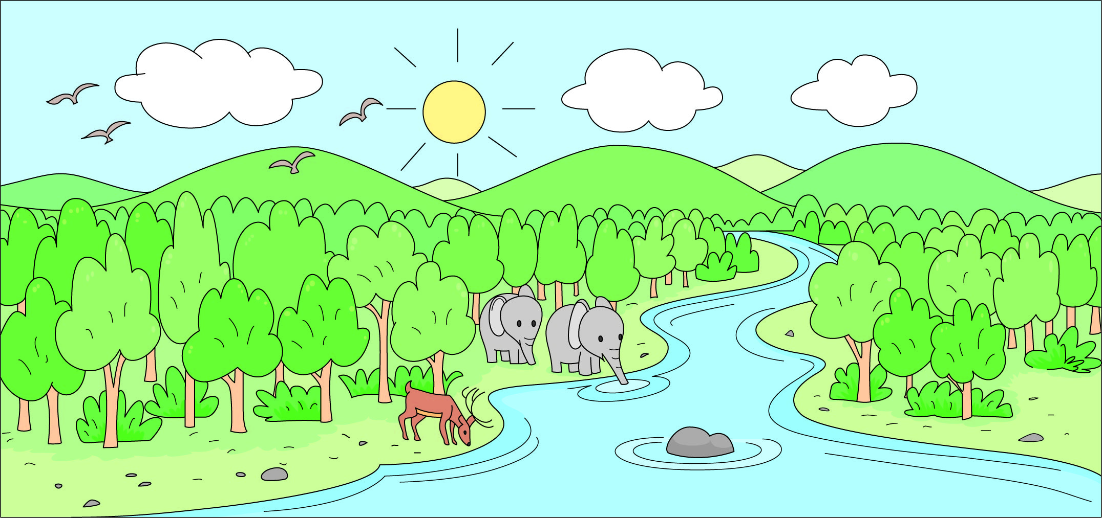

• ประเภทของทรัพยากร คือ (ตัวอย่างคำตอบ ทรัพยากรส่วนรวม)
• ความสำคัญ (ตัวอย่างคำตอบ ทรัพยากรป่าไม้เป็นทรัพยากรที่มีความสำคัญต่อสิ่งมีชีวิตทุกชนิด

เนื่องจากเป็นแหล่งอาหาร เป็นแหล่งต้นน้ำลำธารและป่าไม้ ช่วยควบคุมความชุ่มชื้นของอากาศ ช่วยดูดซับน้ำในดินจึงช่วยป้องกันน้ำท่วม)
กิจกรรมนี้สร้างเสริมทักษะศตวรรษที่ 21 ด้านการคิดสร้างสรรค์และสร้างนวัตกรรม
7. นักเรียนตรวจสอบความถูกต้องและความเรียบร้อยของผลงาน หากพบข้อผิดพลาดให้ปรับปรุงแก้ไขให้ถูกต้อง
8. นักเรียนร่วมกันสรุปสิ่งที่เข้าใจเป็นความรู้ร่วมกัน ดังนี้
ทรัพยากรที่ใช้ในชีวิตประจำวันมีความจำเป็นต่อการดำรงชีวิต เราจึงควรช่วยกันดูแลรักษาทรัพยากรที่ใช้ในชีวิตประจำวัน
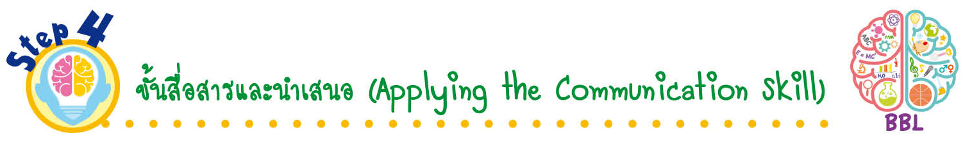
ขั้นสื่อสารและนำเสนอ (Applying the Communication Skill)
• • • • • • • • • • • • • • • • • • • • • • • • • • •

9. นักเรียนแต่ละกลุ่มนำเสนอผลงานตนเองหน้าชั้นเรียน
กิจกรรมนี้สร้างเสริมทักษะศตวรรษที่ 21 ด้านการสื่อสาร

10. นักเรียนร่วมกันอภิปรายสรุปเกี่ยวกับวิธีการทำงานให้เห็นการคิดเชิงระบบและวิธีการทำงาน
ที่มีแบบแผน

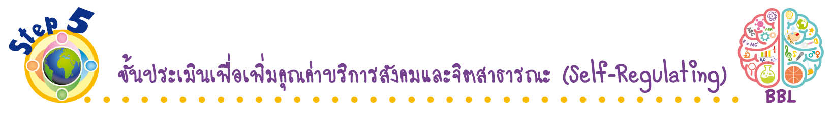
ขั้นประเมินเพื่อเพิ่มคุณค่าบริการสังคมและจิตสาธารณะ (Self-Regulating)
• • • • • • • • • • • • • • • • • • • • • • • • • • • • • • • •

11. นักเรียนร่วมกันปลูกต้นไม้ในพื้นที่ชุมชน เพื่อช่วยลดปัญหาภาวะโลกร้อนและเพิ่มออกซิเจน
ในอากาศ เพื่อทำให้อากาศบริสุทธิ์
กิจกรรมนี้สร้างเสริมค่านิยมหลัก 12 ประการ ด้านคำนึงถึงประโยชน์ของส่วนรวม

12. นักเรียนประเมินตนเอง โดยเขียนแสดงความรู้สึกหลังการเรียน ในประเด็นต่อไปนี้
• สิ่งที่นักเรียนได้เรียนรู้ในวันนี้คืออะไร
• นักเรียนมีส่วนร่วมกิจกรรมในกลุ่มมากน้อยเพียงใด
• เพื่อนนักเรียนในกลุ่มมีส่วนร่วมกิจกรรมในกลุ่มมากน้อยเพียงใด
• นักเรียนพอใจกับการเรียนในวันนี้หรือไม่ เพียงใด
• นักเรียนจะนำความรู้ที่ได้นี้ไปใช้ให้เกิดประโยชน์แก่ตนเอง ครอบครัว และสังคมทั่วไป
ได้อย่างไร
จากนั้นแลกเปลี่ยนตรวจสอบขั้นตอนการทำงานทุกขั้นตอนว่าจะเพิ่มคุณค่าไปสู่สังคม
เกิดประโยชน์ต่อสังคมให้มากขึ้นกว่าเดิมในขั้นตอนใดบ้าง สำหรับการทำงานในครั้งต่อไป


สื่อการเรียนรู้/แหล่งการเรียนรู้

1. หนังสือเรียน รายวิชาพื้นฐาน สังคมศึกษา ศาสนา และวัฒนธรรม ชั้นประถมศึกษาปีที่ 1
ของสถาบันพัฒนาคุณภาพวิชาการ (พว.)
2. บัตรคำเกี่ยวกับทรัพยากรที่เกิดขึ้นเองตามธรรมชาติและมนุษย์สร้างขึ้น
3. แถบประโยคเกี่ยวกับการปฏิบัติตนเพื่อดูแลรักษาทรัพยากร
4. แหล่งการเรียนรู้ทั้งภายในและภายนอกโรงเรียน


การประเมินการเรียนรู้

1. ประเมินความรู้ เรื่อง ทรัพยากรส่วนตัว ทรัพยากรส่วนรวม (K) ด้วยแบบทดสอบ
2. ประเมินกระบวนการทำงานกลุ่ม (P) ด้วยแบบประเมิน
3. ประเมินคุณลักษณะอันพึงประสงค์ ด้านใฝ่เรียนรู้ มีจิตสาธารณะ (A) ด้วยแบบประเมิน


แบบประเมินตามสภาพจริง (Rubrics)
แบบประเมินกระบวนการทำงานกลุ่ม
รายการการประเมิน | ระดับคุณภาพ
รายการการประเมิน | 4 | 3 | 2 | 1
กระบวนการ  ทำงานกลุ่ม | มีการกำหนดบทบาท  สมาชิกชัดเจน  และมีการชี้แจงเป้าหมาย  การทำงาน  มีการปฏิบัติงานร่วมกัน  อย่างร่วมมือร่วมใจ  พร้อมกับการประเมินเป็นระยะ ๆ | มีการกำหนดบทบาท  สมาชิกชัดเจน  มีการชี้แจงเป้าหมาย  อย่างชัดเจน  และปฏิบัติงานร่วมกัน  แต่ไม่มีการประเมิน  เป็นระยะ ๆ | มีการกำหนดบทบาท  เฉพาะหัวหน้า  ไม่มีการชี้แจงเป้าหมาย  อย่างชัดเจน  ปฏิบัติงานร่วมกัน  ไม่ครบทุกคน | ไม่มีการกำหนด  บทบาทสมาชิก  และไม่มีการชี้แจงเป้าหมาย สมาชิก  ต่างคนต่างทำงาน

ข้อเสนอแนะของผู้บริหารสถานศึกษา

ลงชื่อ______________________________
(_____________________________)
ตำแหน่ง______________________________

บันทึกหลังการสอน

ผลการจัดการเรียนการสอน

ปัญหา/อุปสรรค

แนวทางแก้ไข

ครูผู้สอน___________________________
(__________________________)
วันที่บันทึก___________________________

